Министерство образования и науки Российской Федерации
Федеральное государственное автономное образовательное учреждение высшего образования «Национальный исследовательский Нижегородский государственный университет им. Н.И. Лобачевского»
Отчёт по учебной практике
Методы сортировки
Выполнил: Зореев Михаил Владимирович студент группы 381806-1
Проверил: доцент кафедры МОСТ Кустикова Валентина Дмитриевна
Нижний Новгород
2018 г.
Оглавление
1. Введение 3
2. Постановка задачи 4
3. Руководство пользователя 5
4. Руководство программиста 8
4.1 Структура программы 8
4.2 Описание алгоритмов 8
4.2.1 Сортировка выбором 8
4.2.2 Сортировка вставками 8
4.2.3 Сортировка пузырьком 9
4.2.4 Сортировка подсчётом 9
4.2.5 Быстрая сортировка 9
4.2.6 Сортировка слиянием 10
4.3 Описание функций 11
5. Заключение 14

Введение
Одной из основных функций современного компьютера является возможность работы с файлами. Для того чтобы упростить этот процесс полезно отсортировать файлы по какому-нибудь признаку, например, по размеру. Именно с этой целью был создан данный прототип файлового менеджера, позволяющий вывести на экран, отсортированный одним из 6 методов, список файлов, расположенных в интересуемой пользователя директории.

Постановка задачи
Задача: Разработать прототип файлового менеджера с функцией показа файлов в заданном каталоге, упорядоченных по возрастанию/убыванию размера.
Входные данные: Путь до директории, в которой необходимо отсортировать содержимое, метод сортировки
Выходные данные: Отсортированный список имён файлов с указанием размера, время сортировки.

Руководство пользователя
Для начала работы перейдите в папку с программой и запустите файл manager.exe после чего программа предложит вам ввести директорию, с которой вы хотите работать (Рис. 1).
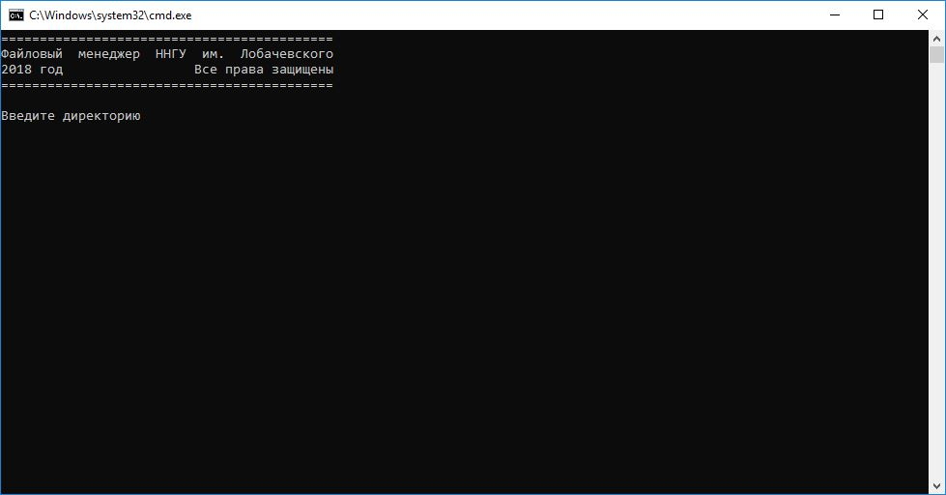
Рис. 1
Введите с помощью клавиатуры полный путь до папки и нажмите Enter. Если вы ошибётесь и введёте несуществующий путь или если выбранная папка окажется пустой программа сообщит вам об этом, выведя сообщение об ошибке (Рис. 2.). В таком случае повторите ввод.
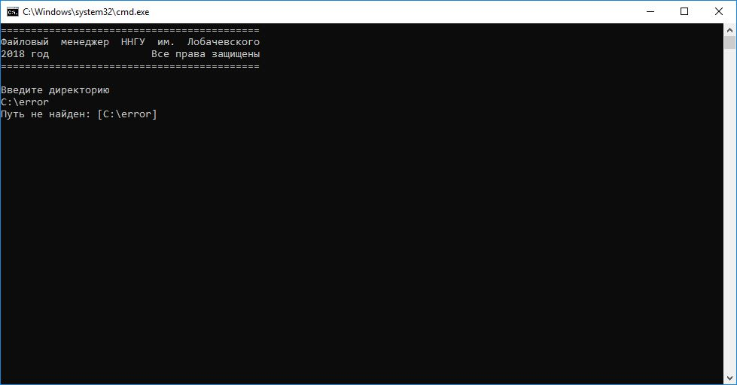
Рис. 2. Пример ошибки
В том случае, если папка по указанному адресу существует, и в ней имеется как минимум один файл, программа отобразит меню предлагающее выбрать одну из шести представленных сортировок (Рис. 3.). Для выбора сортировки введите цифру, указанную напротив неё и нажмите Enter. Следует обратить внимание, что если в папке имеются файлы больше 2 гигабайт, то сортировка подсчётом будет недоступна
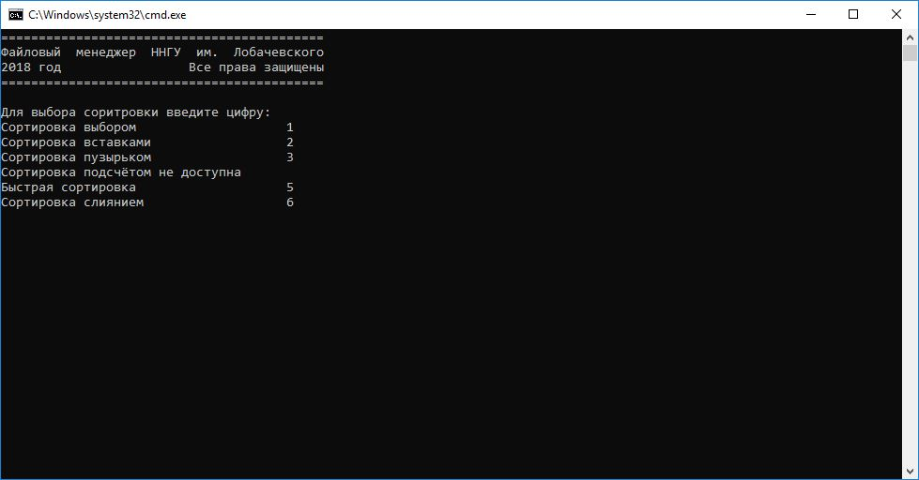
Рис. 3.
Далее вам будет предложено выбрать направление сортировки – по возрастанию или по убыванию (Рис. 4). Введите соответствующую цифру и нажмите Enter.
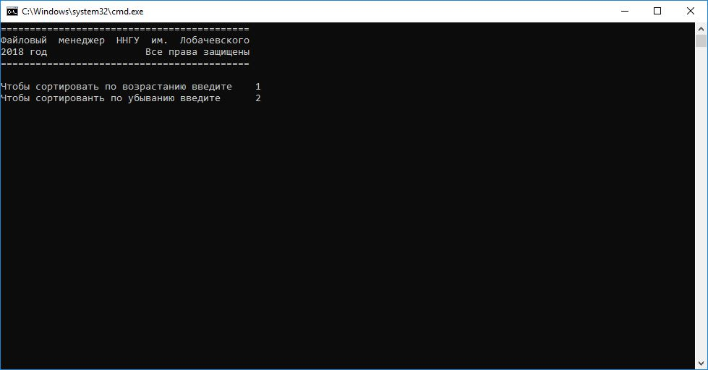
Рис. 4
После завершения вычислений программа выведет на экран отсортированный список файлов, с указанием их размера в байтах. Дальше вы сможете отсортировать файлы, используя другой алгоритм, сменить директорию или выйти из программы (Рис. 5). Для этого введите указанную напротив нужного действия цифру и нажмите Enter.
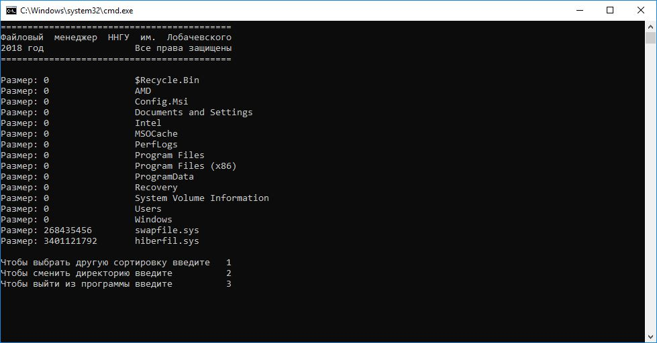
Рис. 5

Руководство программиста

Структура программы
Весь программный код расположен в файле main.c

Описание алгоритмов

Сортировка выбором
- Массив делится на отсортированную и неотсортированную часть
- Ищется минимальный элемент в неотсортированной части.
- Этот элемент меняется с первым из неотсортированной части, после этого отсортированная часть считается увеличившейся на этот элемент.
- Описанные действия повторяются на один раз меньше чем элементов в массиве.
Таблица 1
0 итерация | 2 | 4 | 3 | 5 | 1
1 итерация | 1 | 4 | 5 | 3 | 2
2 итерация | 1 | 2 | 5 | 3 | 4
3 итерация | 1 | 2 | 3 | 5 | 4
4 итерация | 1 | 2 | 3 | 4 | 5

Сортировка вставками
- Массив делится на отсортированную и неотсортированную часть, на первой итерации отсортированная часть состоит только из первого элемента массива.
- Берётся первый элемент из неотсортированной части, в том случае, если этот элемент меньше чем расположенный слева от него, то они меняются местами, эти действия повторяются пока выбранный элемент не займёт своё место.
- Описанные действие повторяются для каждого элемента из неотсортированного массива, пока тот не опустеет.
Таблица 2.
0 итерация | 2 | 4 | 3 | 5 | 1
1 итерация | 2 | 4 | 3 | 5 | 1
2 итерация | 2 | 3 | 4 | 5 | 1
3 итерация | 2 | 3 | 4 | 5 | 1
4 итерация | 1 | 2 | 3 | 4 | 5

Сортировка пузырьком
- Идём от начала массива сравнивая соседние элементы, если k элемент окажется больше k+1 (в случае с сортировкой по возрастанию), то они меняются местами.
- В результате этого самый большой элемент переместится к концу массива.
- Описанные действия повторяем на один раз меньше чем элементов в массиве
Таблица 3.
0 итерация | 2 | 4 | 3 | 5 | 1
1 итерация | 2 | 3 | 4 | 1 | 5
2 итерация | 2 | 3 | 1 | 4 | 5
3 итерация | 2 | 1 | 3 | 4 | 5
4 итерация | 1 | 2 | 3 | 4 | 5

Сортировка подсчётом
- Ищется максимальное и минимальное значение в массиве
- Используя их создаётся временный массив размера max-min+1
- Производится проход по массиву, в ходе которого в значение в [k – min] ячейке временного массива увеличивается на 1 каждый раз, когда в изначальном массиве встречается значение k.
- Массив создаётся заново, для этого совершается проход по временному массиву в ходе которого в изначальный массив помещается значение k+min столько раз, какое значение записано в k ячейке временного массива.
Таблица 4.
Входной массив | 6 | 4 | 7 | 2 | 3 | 3 | 5
Временный массив | 1 | 2 | 1 | 1 | 1 | 1
Результат | 2 | 3 | 3 | 4 | 5 | 6 | 7

Быстрая сортировка
- Любым способом выбираем ведущий элемент.
- Переставляем значения в массиве, чтобы те, что меньше ведущего оказались слева, а те, что больше – справа (в случае с сортировкой по возрастанию).
- После чего аналогично сортируем левую и правую часть, при этом массив из одного элемента считаем уже отсортированным, таким образом в какой-то момент все подмассивы окажутся отсортированными, тогда же будет отсортирован и изначальны массив.
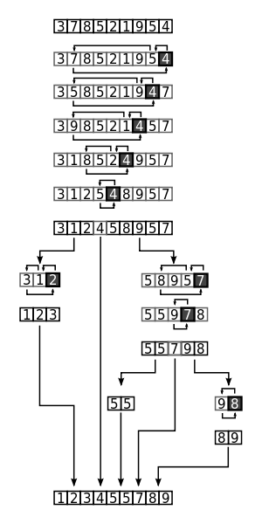
Рис. 6.

Сортировка слиянием
- Массив делится на две части, который сортируются тем же алгоритмом, при этом массивы из одного элемента считаются отсортированными.
- После этого происходит слияние отсортированных подмассивов, размер которых постепенно увеличивается, пока не будет изначальный.
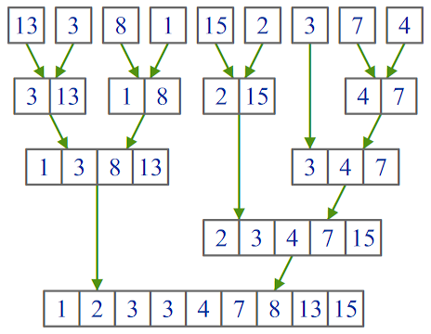
Рис. 7

Описание функций
void choose_sort(LONGLONG *size, int *index, int n)
Назначение: реализация сортировки выбором.
Входные параметры: *size – указатель на массив с размерами файлов, *index – указатель на массив положений (указывает какой файл на какой позиции, относительно других, находится), n – количество файлов.
Выходные параметры: index – массив положений.
void insert_sort(LONGLONG *size, int *index, int n)
Назначение: реализация сортировки вставками.
Входные параметры: *size – указатель на массив с размерами файлов, *index – указатель на массив положений (указывает какой файл на какой позиции, относительно других, находится), n – количество файлов.
Выходные параметры: index – массив положений.
void bubble_sort(LONGLONG *size, int *index, int n)
Назначение: реализация сортировки пузырьком.
Входные параметры: *size – указатель на массив с размерами файлов, *index – указатель на массив положений (указывает какой файл на какой позиции, относительно других, находится), n – количество файлов.
Выходные параметры: index – массив положений.
void counting_sort(LONGLONG *size, int *index, LONGLONG min, LONGLONG max, int n)
Назначение: реализация сортировки подсчётом.
Входные параметры: *size – указатель на массив с размерами файлов, *index – указатель на массив положений (указывает какой файл на какой позиции, относительно других, находится), min – размер самого маленького файла, max - размер самого тяжёлого файла, n – количество файлов.
Выходные параметры: index – массив положений.
void quick_sort(LONGLONG *size, int *index, int first, int last)
Назначение: Реализация быстрой сортировки.
Входные параметры: *size – указатель на массив с размерами файлов, *index – указатель на массив положений (указывает какой файл на какой позиции, относительно других, находится), first – индекс первого элемента, last – индекс последнего элемента.
Выходные параметры: index – массив положений.
void merge_sort(LONGLONG *size, int *index, int left, int right)
Назначение: Реализация быстрой сортировки.
Входные параметры: *size – указатель на массив с размерами файлов, *index – указатель на массив положений (указывает какой файл на какой позиции, относительно других, находится), left – индекс первого элемента, right – индекс последнего элемента.
Выходные параметры: index – массив положений.
int file_counter(wchar_t *sDir);
Назначение: Подсчёт количества файлов в папке.
Входные параметры: sDir – строка, содержащая в себе путь до папки.
Выходные параметры: количество файлов в папке или -1 если она не найдена.
int file_reader(wchar_t *sDir, LONGLONG *size, char **name, LONGLONG* min, LONGLONG* max);
Назначение: Чтение информации об именах файлов и их размерах.
Входные параметры: sDir – строка, содержащая в себе путь до папки, *size – указатель на массив размеров файлов, **name указатель на массив имён фалов, *min – указатель на переменную содержащую в себе размер самого маленького файла, *max – указатель на переменную содержащую в себе размер самого большого файла.
void printer(LONGLONG *size, wchar_t **name, int *index, int n, int mode);
Назначение: Вывод отсортированного списка файлов.
Входные параметры: *size – указатель на массив с размерами файлов, **name указатель на массив имён фалов, *index – указатель на массив положений (указывает какой файл на какой позиции, относительно других, находится), n – количество файлов, mode – направление сортировки (по возрастанию или по убыванию).
void head_printer();
Назначение: Вывод шапки программы.
void path_reader(wchar_t** path)
Назначение: реализация ввода пути до папки с клавиатуры.
Входные параметры **path – указатель на строку, в которой должен храниться путь.
Выходные параметры: path – строка, содержащая в себе введённый пользователем путь до папки.

Заключение
В результате выполнения практической работы, был разработан прототип файлового менеджера, с возможностью отображения списка файлов, отсортированных с помощью одного из шести алгоритмов, в заданной папке.
В программе реализованы следующий сортировки: выбором, вставками, пузырьком, подсчётом, быстрая и слиянием. Чья сравнительная характеристика сложности представлена ниже.
Сортировка | Сложность
Выбором | O(n²)
Вставками | O(n²)
Пузырьком | O(n²)
Подсчётом | O(n)
Быстрая | O(n⋅log n)
Слиянием | O(n⋅log n)

